**PLANO/PROJETO**

**EXTENSÃO CURRICULARIZADA**

|  |  |  |  |
| --- | --- | --- | --- |
| **CURSO:** | Análise de Desenvolvimento de Sistemas e Ciências da Comp. | | |
| **DISCIPLINA VOCACIONADA:** | Programação para Dispositivos Móveis | | |
| **PROFESSOR:** | Andre Zampieri | | |
| **TURNO:** | Noite | **ANO/SEMESTRE:** | 2023/1 |
| **CARGA HORÁRIA:** | 20 horas-relógio | | |

|  |  |
| --- | --- |
| **ACADÊMICOS PARTICIPANTES DA ATIVIDADE EXTENSIONISTA**  **(de 2 a 5, conforme determinado pelo professor)**: | |
| **NOME** | **RGM** |
| Alexsander Batista Donay | 27633004 |
| Guilherme Machado Borges | 26197341 |
| Igor Luiz de Oliveira Moreira | 23553731 |
| Adriano Ferrasso | 26843145 |
| Vitor Henrique dos Santos Pereira | 22913092 |

|  |
| --- |
| **PROPOSTA DE TRABALHO** |
| **DELIMITAÇÃO DO TEMA:**  O aplicativo móvel deverá servir para os usuários fazerem solicitações para a CODECA, entidade responsável pela coleta de lixo na cidade de Caxias do Sul. |
| **PROBLEMA (S) IDENTIFICADO (S):**  Dificuldade para os usuários solicitarem os serviços, falta de informação sobre os serviços fornecidos e site atual defasado da CODECA. |
| **OBJETIVO GERAL:**  Desenvolver um aplicativo móvel que facilite a comunicação entre a entidade CODECA e os usuários da cidade de Caxias do Sul. |
| **OBJETIVO ESPECÍFICOS:**  Permitir que os usuários realizem solicitações e acompanhem status das mesmas. |
| **NÚCLEO INTERDISCIPLINAR DE EXTENSÃO (veja anexo i):**  O projeto pode envolver várias áreas, como design de interface, programação, marketing, pesquisa de mercado, entre outras. |
| **OBJETIVOS DO DESENVOLVIMENTO SUSTENTÁVEL (veja anexo i, inserir número e descrição, um por linha):** |
| O projeto está principalmente relacionado com o ODS 11 - Cidades e Comunidades Sustentáveis, promovendo o aprimoramento dos serviços de coleta de lixo e incentivando o uso da tecnologia para melhorar a qualidade de vida da população. |
| **JUSTIFICATIVA DA PROPOSTA RELACIONANDO COM O(S) ODS(S) ENUMERADOS NO ITEM ANTERIOR:**  A proposta busca contribuir para a promoção da sustentabilidade urbana, melhorando a qualidade dos serviços de coleta de lixo na cidade e incentivando o uso da tecnologia para aumentar a eficiência na gestão de resíduos. |
| **ITENS A SEREM PESQUISADOS E DOCUMENTADOS PARA ELABORAÇÃO DO RELATÓRIO (EVIDÊNCIAS):**  Perfil do usuário, necessidades e expectativas dos usuários em relação aos serviços prestados pela entidade, estudo das tecnologias mais apropriadas para apoiar o projeto, entre outros. |

**DESCRIÇÃO DAS ATIVIDADES E CRONOGRAMA**

**ANEXO I – NÚCLEOS E OBJETIVOS DO DESENVOLVIMENTO SUSTENTÁVEL**

**Núcleos Interdisciplinares de Extensão:**

1. **Meio Ambiente, Sustentabilidade e Responsabilidade Social** - Neste núcleo estarão ações relacionadas à preservação e à conservação do meio ambiente, bem como o uso sustentável dos recursos naturais até a adoção de medidas efetivas contra mudanças climáticas. Também, haverá ações em que serão articulados conhecimentos e habilidades dos atores na construção da promoção do desenvolvimento social, isto é, de projetos que beneficiem o meio social.
2. **Saúde e Bem-Estar** - Neste núcleo estarão ações relacionadas a projetos que visam à saúde e à melhoria do bem-estar e da qualidade de vida de todos. As ações do Núcleo compreenderão tanto a saúde física, como a mental e a social. Ainda, compreenderá práticas que visam ao desenvolvimento do bem-estar individual e social.
3. **Direitos Humanos**, Justiça, Trabalho, Empregabilidade e Desenvolvimento Regional - Neste núcleo estarão ações relacionadas às necessidades humanas de respeito, trabalho, melhoria da qualidade de vida pela empregabilidade e pela justiça. Também, haverá ações de promoção do desenvolvimento regional.
4. **Educação, Desenvolvimento Humano e Cultura** - Neste núcleo estarão ações relacionadas às necessidades humanas de educação, de desenvolvimento humano, principalmente, no que diz respeito à diminuição das desigualdades sociais, para que todos os indivíduos desenvolvam suas potencialidades e tenham garantidos os direitos plenos da cidadania. Também, haverá ações de promoção da cultura regional e nacional.

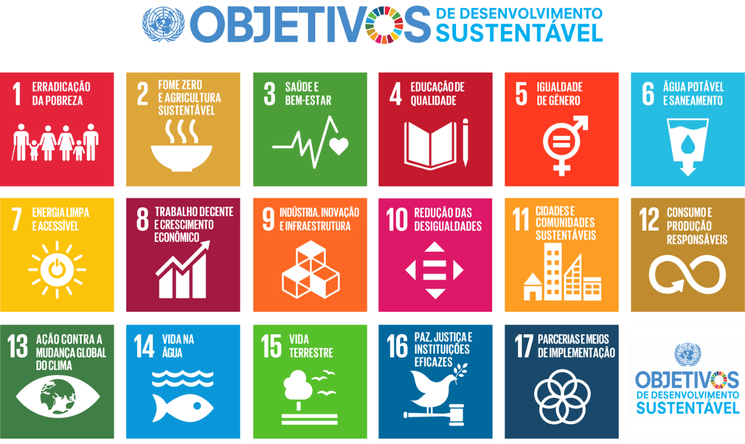

**https://brasil.un.org/pt-br/sdgs**

**1 Erradicação da pobreza:** Erradicar a pobreza em todas as formas e em todos os lugares

**2 Fome zero e agricultura sustentável:** Erradicar a fome, alcançar a segurança alimentar, melhorar a nutrição e promover a agricultura sustentável

**3 Saúde e Bem-Estar:** Garantir o acesso à saúde de qualidade e promover o bem-estar para todos, em todas as idades

**4 Educação de qualidade:** Garantir o acesso à educação inclusiva, de qualidade e equitativa, e promover oportunidades de aprendizagem ao longo da vida para todos

**5 Igualdade de gênero:** Alcançar a igualdade de gênero e empoderar todas as mulheres e meninas

**6 Água potável e saneamento:** Garantir a disponibilidade e a gestão sustentável da água potável e do saneamento para todos

**7 Energia limpa e acessível:** Garantir o acesso a fontes de energia fiáveis, sustentáveis e modernas para todos

**8 Trabalho decente e crescimento econômico:** Promover o crescimento econômico inclusivo e sustentável, o emprego pleno e produtivo e o trabalho digno para todos

**9 Indústria, inovação e infraestrutura:** Construir infraestruturas resilientes, promover a industrialização inclusiva e sustentável e fomentar a inovação

**10 Redução das desigualdades:** Reduzir as desigualdades no interior dos países e entre países

**11 Cidades e comunidades sustentáveis:** Tornar as cidades e comunidades mais inclusivas, seguras, resilientes e sustentáveis

**12 Consumo e produção responsáveis:** Garantir padrões de consumo e de produção sustentáveis

**13 Ação contra a mudança global do clima:** Adotar medidas urgentes para combater as alterações climáticas e os seus impactos

**14 Vida na água:** Conservar e usar de forma sustentável os oceanos, mares e os recursos marinhos para o desenvolvimento sustentável

**15 Vida terrestre:** Proteger, restaurar e promover o uso sustentável dos ecossistemas terrestres, gerir de forma sustentável as florestas, combater a desertificação, travar e reverter a degradação dos solos e travar a perda da biodiversidade

**16 Paz, Justiça e Instituições Eficazes:** Promover sociedades pacíficas e inclusivas para o desenvolvimento sustentável, proporcionar o acesso à justiça para todos e construir instituições eficazes, responsáveis e inclusivas a todos os níveis

**17 Parcerias e meios de implementação:** Reforçar os meios de implementação e revitalizar a parceria global para o desenvolvimento sustentável